……………………………… LİSESİ 2017-2018 EĞİTİM-ÖĞRETİM YILI
11. SINIFLAR COĞRAFYA DERSİ II. DÖNEM II. YAZILI CEVAP ANAHTARI
… / 05 / 2018
Süre : 40 dk

Puanı:
Adı ve Soyadı: Sınıf: No:

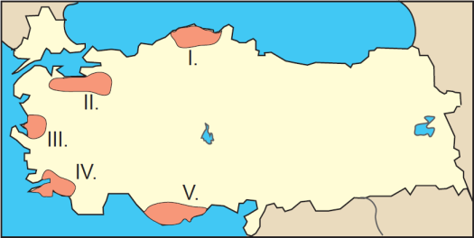
1) İklim özellikleri göz önüne alındığında haritada işaretli merkezlerden hangisinde orman yangını riski diğerlerine göre daha azdır?
A) I B) II C) III D) IV E) V

Tektonik depremler Türkiye’de en fazla can ve mal kaybına neden olan doğal afettir.
2) Aşağıda verilen illerden hangisinde tektonik depremlerin görülme olasılığı en azdır?
A) İzmit
B) Erzincan
C) Bingöl
D) Adana
E) Şanlıurfa

Dünyada küresel ticaretin büyük bir kısmı Kuzey Amerika, Batı Avrupa, Orta Doğu, Doğu ve Güneydoğu Asya ülkelerinde yoğunlaşmıştır.
3) Aşağıdakilerden hangisinin bu yoğunluğun nedeni olduğu savunulamaz?
A) Yatırım ve üretimin fazla olması
B) Büyük pazarların buralarda toplanması
C) Yer altı ve yer üstü kaynaklarının zengin olması
D) Ulaşım olanaklarının çeşitli olması
E) Nüfus artış hızının yüksek olması

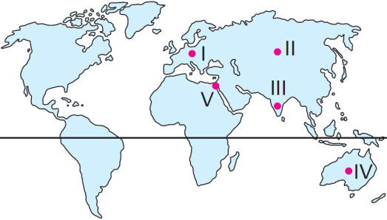
4) Yukarıdaki harita üzerinde işaretli yerlerden hangisinde Türk kültürüne ait izlere rastlanmaz?
A) I B) II C) III D) IV E) V
5) Aşağıdaki ülkelerden hangisi Dünya'nın önemli orman ürünleri üreticileri arasında yer almaz?
A) Avusturalya B) Kanada
C) Brezilya D) Rusya
E) Finlandiya

I. Dil
II. Din ve inanç
III. Coğrafi konum
IV. Bitki örtüsü
6) Yukarıda verilenlerden hangileri kültürü oluşturan manevi unsurlar arasında yer almaz?
A) I ve II B) I ve III
C) II ve III D) II ve IV
E) III ve IV

7) Aşağıdakilerden hangisi insanları turizm faaliyetlerine yönelten faktörler arasında gösterilemez?
A) Aile, dost ve akraba ziyaretleri yapma
B) Tarihi ve kültürel değerleri görme
C) Kongre ve toplantılara katılma
D) Maden ve enerji kaynakları bulma
E) Sportif aktivitelere katılma

I. Keops Piramidi
II. Kral Mozoles’in Mezarı
III. Babil’in Asma Bahçeleri
IV. Artemis Tapınağı
V. İskenderiye Feneri
8) Yukarıdaki Dünya harikalarından hangileri Anadolu sınırları içerisindedir?
A) I ve II B) II ve III
C) II ve IV D) III ve IV
E) II ve V

Almanya’nın ticaret hami açısından dünyanın önde gelen ülkeleri arasında yer almasında, gelişmiş ve çok iyi organize edilmiş deniz ve hava ulaşımı ile dünyanın her yerine bağlantı sağlamasının etkisi fazladır.
9) Buna göre, aşağıda verilenlerden hangisi Almanya’nın önemli liman şehirlerinden biridir?
A) Frankfurt
B) Hamburg
C) Berlin
D) Münih
E) Stuttgart
İngiltere'de sanayi devrimi yaşanmadan önce ortalama şehir sayısı 159 iken bir asır geçtikten sonra bu rakam 460’a kadar çıkmıştır.
10) Buna göre aşağıdakilerden hangisi bu durumun temel nedenleri arasında gösterilemez?
A) Sanayileşme ile başlayan göç hareketleri
B) Sağlık hizmetlerinin yaygınlaşması
C) Ailelerin fazla çocuk sahibi olma istekleri
D) Nüfus artış hızının düşmesi
E) Çocuk ölümlerinin azalması

11) Sanayi devriminin İngiltere'de ortaya çıkmasında;
I. Demokratik bir yönetim tarzına sahip olması,
II. Bir ada ülkesi olması,
III. Büyük sömürge ülkeler topluluğuna sahip olması,
IV. Tarihinin köklü bir geçmişe sahip olması
faktörlerinden hangilerinin doğrudan etkisi vardır?
A) I ve II B) I ve III
C) II ve III D) II ve IV
E) III ve IV

12) Belçika ve Lesotho'daki tarımsal faaliyetler karşılaştırıldığında aşağıda verilen bilgilerden hangisi söylenemez?
A) Belçika'da tarımda çalışan nüfus daha azdır.
B) Belçika'da tarım geleneksel yöntemlerle yapılır.
C) Tarımın ekstansif tekniklerle yapıldığı Lesotho’da birim alandan elde edilen verim düşüktür.
D) Belçika’da birim alandan elde edilen verim oldukça yüksektir.
E) Lesotho topraklarının büyük çoğunluğu tarımsal faaliyetler için uygun arazilerden oluşur.

13) Aşağıdaki tarım ürünlerinden hangisi Belçika'da yetişmez?
A) Patates
B) Buğday
C) Muz
D) Arpa
E) Şeker pancarı
I. Hayvancılık faaliyetleri besi çiftlikleri, ahırlar ve mandıralarda yapılır.
II. Tarım ve hayvancılık halkın en önemli geçim kaynağıdır.
III. Sulama sayesinde tarımsal üretim doğal koşullardan çok fazla etkilenmez.
IV. Ekonomik açıdan geri kalmış bir ülkedir.
14) Lesotho ile ilgili yukarıda verilen bilgilerden hangileri yanlıştır?
A) I ve II B) I ve III
C) II ve III D) II ve IV
E) III ve IV

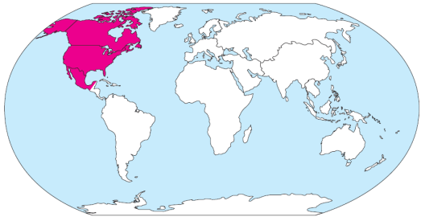
15) Etki alanı yukarıdaki haritada taralı olarak gösterilen uluslararası örgüt aşağıdakilerden hangisidir?
A) KEİ
B) NATO
C) NAFTA
D) OECD
E) GREENPEACE

I. Ormanlar
II. Petrol
III. Metalik madenler
IV. Doğal gaz
16) Yukarıdaki doğal kaynaklardan hangilerinin önemi günümüze yakın dönemde daha da artmıştır?
A) I ve II B) I ve III
C) II ve III D) II ve IV
E) III ve IV

17) Geçmişten günümüze doğal kaynaklar ile ilgili aşağıda verilen bilgilerden hangisi yanlıştır?
A) Geçmiş çağlarda insanlar ormanları tahrip ederek kullanırken günümüzde sürdürülebilir kullanım ilkesiyle yararlanmaktadırlar.
B) Demir çelik endüstrisi, demir cevheri ve maden kömürü kaynaklarına ekonomik değer kazandırmıştır.
C) İçten yanmalı, içten patlamalı ve jet motorların icadı petrolün önemini artırmıştır.
D) Dünya kömür üretiminin yaklaşık %69'u demiri eritmek için kullanılır.
E) II. Dünya Savaşı sonrası doğal ve kültürel zenginliklerin önemi artmıştır.
18) Aşağıdakilerden hangisi Uluslararası Para Fonu'nun kuruluş amaçları arasında gösterilemez?
A) Dünya para sorunlarının çözümü için ülkeler arası iş birliği yapmak
B) Devalüasyonlara engel olmak
C) Ödemeler dengesi güçlüklerinin çözümünde yardımcı olmak
D) Ortaya çıkabilecek kısa vadeli güçlükler için devletlere kredi vererek dünya ticaretinin canlılığını korumak
E) Bölgesel çatışmaları önleyerek kalıcı barışı ve güvenliği sağlamak

I. Petrol
II. Rüzgâr
III. Kömür
IV. Doğal gaz
19) Yukarıda verilenlerden hangisi, yenilenebilir enerji kaynaklarındandır?
A) Yalnız I B) Yalnız II
C) Yalnız III D) II ve III
E) III ve IV

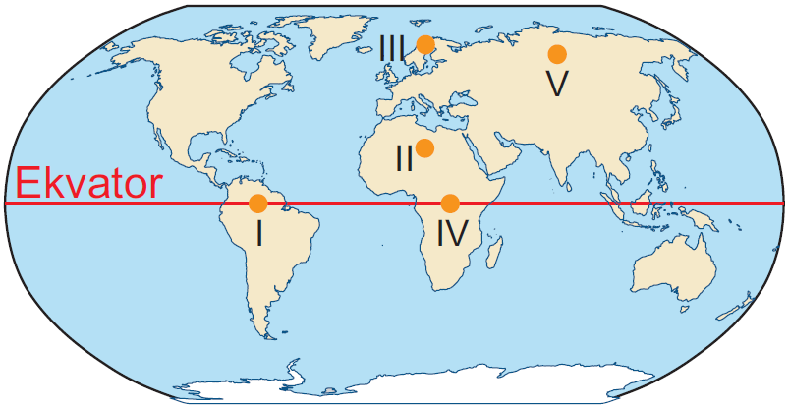
20) Yukarıdaki haritada verilen yerlerden hangisinde güneşlenme süresine bağlı olarak güneş enerjisi potansiyeli yüksektir?
A) I B) II C) III D) IV E) V

21) Aşağıdakilerden hangisi, arazi planlanmasında dikkat edilecek hususlardan biri değildir?
A) Arazinin mevcut durumu ve gelecekteki durumunu gösteren haritalar hazırlanmalıdır.
B) Arazide öncelikle alt yapı çalışmaları yapılmalıdır.
C) Araziden maksimum seviyede yararlanılmasını sağlayacak projeler seçilmelidir.
D) Araziden yararlanırken, doğa ve bölge halkı üzerindeki etkisinden önce maksimum karlılık hesaplanmalıdır.
E) Doğal ve beşeri yapılarla ilgili riskler göz önüne alınmalıdır.

22) Aşağıdaki doğal kaynaklardan hangisinin kullanımı çevreye daha fazla zarar verir?
A) Kömür B) Doğal gaz
C) Odun D) Su
E) Jeotermal
23) Aşağıdakilerden hangisi nükleer santrallerin sebep olduğu çevresel sorunlar arasında yer almaz?
A) Radyoaktif atıklar
B) Isı kirlenmesi
C) Kimyasal kirlenme
D) Bacadan çıkan kükürt ve kurşuna bağlı hava kirliliği
E) Çevre estetiğinin bozulması

I. Linyit → Hava kirliliği
II. Nükleer → Radyoaktif kirlilik
III. Rüzgâr → Hava kirliliği
IV. Güneş → Elektromanyetik kirlilik
Yukarıda doğal kaynak ve kullanımı sonrası çevreye etkisi eşleştirilmiştir.
24) Buna göre yapılan eşleştirmelerden hangileri yanlıştır?
A) I ve II B) I ve III
C) II ve III D) II ve IV
E) III ve IV

İnsanların doğal kaynakları kullanmaları hem kendilerini hem de çevreyi etkilemektedir.
25) Buna göre doğal kaynak kullanımının çevreye olan olumsuz etkilerine aşağıdakilerden hangisi gösterilemez?
A) Orman alanlarının yerleşim alanına dönüştürülmesi
B) Tarım alanlarının sanayi alanına dönüştürülmesi
C) Yenilenebilir enerji kaynaklarının kullanılması
D) Atmosferdeki sera gazının artması
E) Katı, sıvı ve gaz atıklarının çevreyi kirletmesi

Not: Her sorunun doğru cevabı 4 puandır.
………………………………
Coğrafya Öğretmeni

A
B
C
D
E
1  A  B  C  D  E |  | 14  A  B  C  D  E  A  B  C  D  E  A  B  C  D  E
2  A  B  C  D  E |  | 15  A  B  C  D  E
3  A  B  C  D  E |  | 16
4  A  B  C  D  E |  | 17  A  B  C  D  E
5  A  B  C  D  E |  | 18  A  B  C  D  E
6  A  B  C  D  E |  | 19  A  B  C  D  E
7  A  B  C  D  E |  | 20  A  B  C  D  E
8  A  B  C  D  E |  | 21  A  B  C  D  E
9  A  B  C  D  E |  | 22
10  A  B  C  D  E |  | 23  A  B  C  D  E  A  B  C  D  E
11  A  B  C  D  E |  | 24  A  B  C  D  E
12  A  B  C  D  E |  | 25
13

